**1. A feladat a zsidó vallással kapcsolatos.**

**Oldja meg a feladatokat a források és ismeretei segítségével!** (Elemenként 1 pont.)

**A)** „A hatalmas téglalap alapú templomteret magas, erős fal határolta; e fal az

egyiptomi templomok mintájára több belső udvart zárt körül, s a hívek az oszlopokkal

díszített udvarokon át jutottak a belső templomba. Ennek mélyén állt a szentek szentje,

itt őrizték a szövetség ládáját, [azaz] a frigyládát, [és] a törvénytekercseket.” *(Román*

*József – Marót Miklós, 1965)*

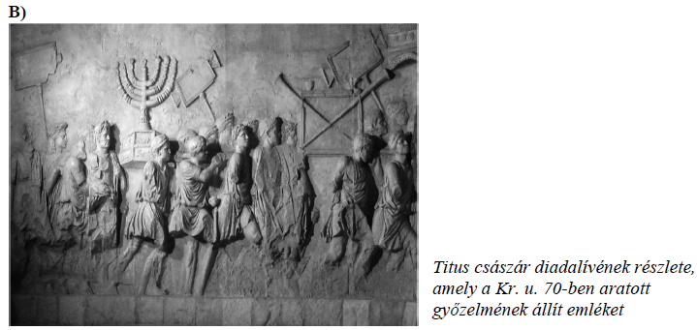

**a) Nevezze meg azt az eseményt, amely összekapcsolja az A) és a B) betűjelű forrást!**

**…………………………………………………………………………………………………...**

**b) Mit jelképez a szövegben említett frigyláda?**

**…....................................................................................................................................**

**c) Nevezze meg azt a személyt, aki a zsidók számára az A) betűjelű forrásban említett törvényeket közvetítette!**

**…………………………..**

**d) Nevezze meg idegen szakkifejezéssel a zsidók szétszóratását (szétvándorlását)!**

**…….....………………..**

**Megoldás**

**1. A zsidó vallás** (Elemenként 1 pont, összesen 4 pont.)

**a)** Jeruzsálem elfoglalása. / A jeruzsálemi szentély / templom lerombolása. *(A helyes válasz*

*más megfogalmazásban is elfogadható abban az esetben, ha megjelenik benne a Jeruzsálem*

*helységnév.)*

**b)** Isten és a zsidó nép szövetségét / A zsidó lett Isten választott népe. *(A helyes válasz más*

*megfogalmazásban is elfogadható.)*

**c)** Mózes

**d)** diaszpóra